Ввод программы связи
Введите программу связи в Windows 2000 в следующем порядке:
"Пуск" → "Программы" →"Стандартные" → "Связь" → "Программа связи"
Примечание: Если "Программа связи" не существует, установите "Программу связи" следующим образом: в "Контрольной панели" → "Установка/Удаление программ" → "Установка/Удаление компонентов Windows" → "Стандартные", выберите меню "Связь" и установите "Программу связи".
Установка связи с программой связи
При входе в программу связи на экране отображается регистрационный интерфейс, как на Рисунке 1-1
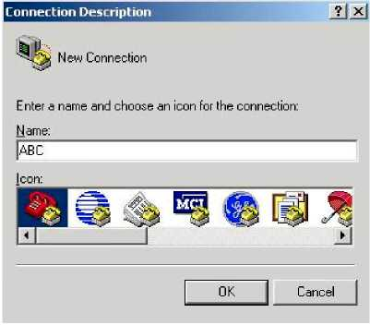
Рисунок 1-1
Введите название устанавливаемого соединения, например "ABC", как показано на Рисунке 1-1, нажмите на кнопку "OK" и диалоговое окно для выбора последовательного порта, как показано на Рисунке Figure 1-.2
Выберите последовательный порт для соединения беспроводного терминала и ПК, типа "COM1". Нажмите на кнопку "OK", чтобы открыть диалоговое окно для выбора беспроводного терминала и последовательного порта, как показано на Рисунке 1-3.
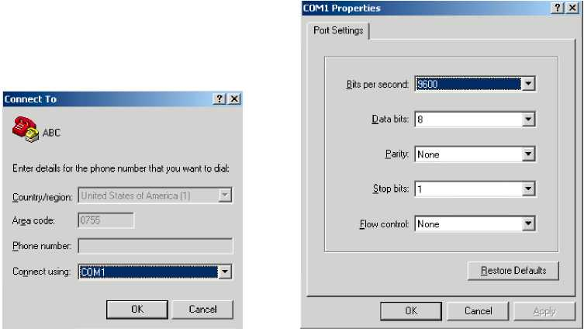
Рисунок 1-2 Рисунок 1-3
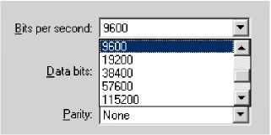
Рисунок 1-4
Выберите скорость передачи (например, битов в секунду), обычно для беспроводных терминалов значение по умолчанию - 9600 для информационных битов по 8 и стопового бита 1, как показано на Рисунках 1-3 и 1-4. Нажмите на кнопку "OK", появится основной интерфейс Программы связи.
Проверка соединения
Введите команду "ate1" и нажмите клавишу Ввода, как показано на Рисунке 1-5.

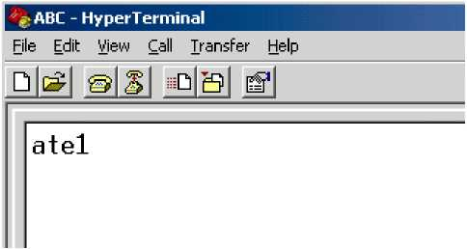
Рисунок 1-5
На дисплее высвечивается строка "OK", полученная от последовательного порта, как показано на Рисунке 1-6

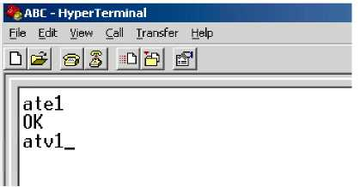
Figure 1-6
Введите "atv1" и нажмите клавишу Ввода; на дисплее высвечивается строка "OK", полученная от последовательного порта, как показано на Рисунке 1-7

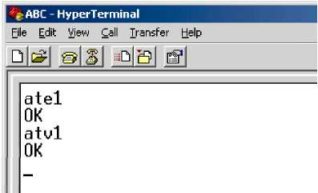
Figure 1-7
Появление строки "OK" после выполнения указанных проверочных команд указывает на правильность установленного между беспроводным терминалом и последовательным портом ПК соединением. В противном случае переустановите скорость передачи данных (информационных битов и стопового бита) или проверьте правильность подсоединения кабеля к беспроводному терминалу.

